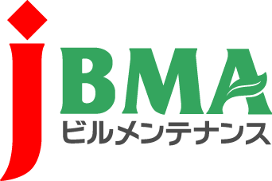
全協文書第B17-0087号
平成29年9月29日
会員各位

（公社）全国ビルメンテナンス協会
会 長 一 戸 隆 男

平成29年度最低賃金額の改定に関する周知協力依頼について

拝啓 時下益々ご盛栄のこととお慶び申し上げます。日頃より当協会の事業運営につきましては、ご理解・ご協力を賜りまして厚く御礼を申し上げます。
さて、標記につきまして、厚生労働省労働基準局より別紙のとおり「平成29年度最低賃金額の改定」に関する周知協力依頼がございました。
平成29年度の地域別最低賃金の改定は、平成29年8月から9月の間に改定公示のすべてが行われ、平成29年9月30日から順次発効されます。改定額（時給額）の全国加重平均は、25円上昇の848円となっています。
最低賃金の引上げは、「ニッポン一億総活躍プラン」（平成28年6月2日閣議決定）において「年率3％程度を目途として（中略）、全国加重平均が1,000円となることを目指す」と示されており、すべての所得層での賃金上昇、企業収益向上の好循環の持続・拡大につながる社会的要請と位置付けられています。
厚生労働省では、中小企業・小規模事業者の最低賃金負担軽減に資する、さまざまな支援策を実施しています。詳しくは、添付のパンフレットをご参照ください。
また全国協会でも、最低賃金の引上げをビルメンテナンス業務契約に反映を促す事業（適正な発注事務の普及事業、地方自治体の入札改善事業、等）を推進するとともに、会員各位の最低賃金の負担軽減に活用できる助成金等のご案内もして参ることとしています。
会員各位におかれましても、改定最賃額に対するご理解、生産性向上に向けた取組をよろしくお願い致します。
敬具
記
添 付 文
周知依頼文：平成29年度最低賃金額の改定に関する周知協力依頼について
別 紙 1：平成29年度地域別最低賃金改定状況
別 紙 2：業務改善助成金リーフレット
以上

・・・・・・・・・・・・・・・・・・・・・【本件に関する問い合わせ先】・・・・・・・・・・・・・・・・・・・・・・・・
公益社団法人 全国ビルメンテナンス協会 事業開発部開発課 松永かほり
〒116-0013 東京都荒川区西日暮里5-12-5 ビルメンテナンス会館5階
TEL 03-3805-7560 FAX 03-3805-7561 matsunaga@j-bma.or.jp

